Detta dokument är den godkända produktinformationen för Buprenorphine Neuraxpharm. De ändringar som gjorts sedan det tidigare förfarandet och som rör produktinformationen EMEA/H/C/006188 (initial MAA) har markerats.

Mer information finns på Europeiska läkemedelsmyndighetens webbplats: https://www.ema.europa.eu/en/medicines/human/EPAR/buprenorphine-neuraxpharm

BILAGA I

PRODUKTRESUMÉ

- LÄKEMEDLETS NAMN

Buprenorphine Neuraxpharm 0,4 mg sublingual film
Buprenorphine Neuraxpharm 4 mg sublingual film
Buprenorphine Neuraxpharm 6 mg sublingual film
Buprenorphine Neuraxpharm 8 mg sublingual film

- KVALITATIV OCH KVANTITATIV SAMMANSÄTTNING

Buprenorphine Neuraxpharm 0,4 mg sublingual film

Varje sublingual film innehåller 0,4 mg buprenorfin (som hydroklorid).

Buprenorphine Neuraxpharm 4 mg sublingual film

Varje sublingual film innehåller 4 mg buprenorfin (som hydroklorid)

Buprenorphine Neuraxpharm 6 mg sublingual film

Varje sublingual film innehåller 6 mg buprenorfin (som hydroklorid)

Buprenorphine Neuraxpharm 8 mg sublingual film

Varje sublingual film innehåller 8 mg buprenorfin (som hydroklorid)

För fullständig förteckning över hjälpämnen, se avsnitt 6.1.

- LÄKEMEDELSFORM

Sublingual film

Buprenorphine Neuraxpharm 0,4 mg sublingual film
Ljusgula, kvadratiska, ogenomskinliga sublinguala filmer med en eller flera ”0.4” präglade på ena sidan, mått 15 mm × 15 mm.

Buprenorphine Neuraxpharm 4 mg sublingual film
Vita, rektangulära, ogenomskinliga sublinguala filmer med med en eller flera ”4” präglade på ena sidan, mått 15 mm × 15 mm.

Buprenorphine Neuraxpharm 6 mg sublingual film
Vita, rektangulära, ogenomskinliga sublinguala filmer med med en eller flera ”6” präglade på ena sidan, mått 20 mm × 17 mm.

Buprenorphine Neuraxpharm 8 mg sublingual film
Vita, rektangulära, ogenomskinliga sublinguala filmer med en eller flera ”8” präglade på ena sidan, mått 20 mm × 22 mm.

- KLINISKA UPPGIFTER

  - Terapeutiska indikationer

Substitutionsbehandling vid opioidberoende. Substitutionsbehandling ska ges som en del av en omfattande behandlingsinsats som består av medicinsk, social och psykologisk behandling.

Behandlingen är avsedd för användning hos vuxna och ungdomar över 15 år som har samtyckt till behandling mot sitt missbruk.

  - Dosering och administreringssätt

Behandlingen ska ske under överinseende av en läkare med erfarenhet av behandling av opiatberoende/missbruk.
Det rekommenderas att buprenorfinbehandling förskrivs som en del av en omfattande behandling av opioidberoende. Resultatet av behandlingen beror på den ordinerade dosen samt på de kombinerade medicinska, psykologiska, sociala och pedagogiska åtgärder som vidtas för att övervaka patienten.

Försiktighetsåtgärder före behandling
Innan behandling inleds ska hänsyn tas till typ av opioidberoende (dvs. lång- eller kortverkande opioid), tid som gått sedan senaste opioidanvändning samt grad av opioidberoende. För att undvika att framkalla abstinens ska induktionsbehandling med buprenorfin inledas först när patienten har objektiva och tydliga tecken på abstinens (påvisade med ett poängtal som indikerar mild till måttlig abstinens på den validerade skalan Clinical Opioid Withdrawal Scale, COWS).

För patienter som är beroende av heroin eller kortverkande opioider ska den första dosen med buprenorfin tas när objektiva tecken på abstinens uppträder, dock tidigast 6 timmar efter att patienten senast använde opoider.

För patienter som får metadon ska metadondosen minskas till maximalt 30 mg/dag innan behandling med buprenorfin påbörjas. Den långa halveringstiden för metadon ska beaktas när behandlingen med buprenorfin inleds. Första dosen buprenorfin ska ges först tas när tydliga tecken på abstinens uppträder, dock tidigast 24 timmar efter att patienten senast använt metadon. Buprenorfin kan framkalla abstinenssymtom hos patienter som är beroende av metadon.

Dosering

Inledande behandling (induktion)
Den rekommenderade startdosen för vuxna och ungdomar över 15 år är 2 till 4 mg som en daglig engångsdos. Ytterligare 2 till 4 mg kan administreras på dag 1 beroende på den enskilda patientens behov. Buprenorphine Neuraxpharm kan endast användas vid initiering av behandling när en inledande engångsdos på 4 mg är indicerad.
Under inledande behandling rekommenderas daglig övervakning av doseringen för att säkerställa att korrekt sublingual placering av filmen och för att observera patientens svar på behandlingen som vägledning för en effektiv dostitrering baserat på klinisk effekt.

Dosjustering och underhållsbehandling
Efter induktionsbehandling på dag 1 måste patienten stabiliseras till en adekvat underhållsdos under de närmaste dagarna genom att dosen gradvis justeras i enlighet med den kliniska effekten hos den enskilda patienten. Dostitrering baseras på bedömningar av patientens kliniska och psykologiska status. Maximal daglig engångsdos bör inte överstiga 24 mg buprenorfin. Dostitreringssteg kan uppnås genom att använda kombinationer av styrkorna 0,4 mg, 4 mg, 6 mg och 8 mg.

Daglig dosering av buprenorfin rekommenderas, särskilt i början av behandlingen. Därefter, efter stabilisering, kan patienten ges en läkemedelsmängd som räcker till flera dagars behandling. Det rekommenderas dock att mängden av produkten som dispenseras begränsas till högst 7 dagar.

Längre intervall mellan doserna
När en tillfredsställande stabilisering har uppnåtts kan doseringsfrekvensen minskas till varannan dag med två gånger den individuellt titrerade dagliga dosen. Till exempel kan en patient som stabiliserats för att få en daglig dos på 8 mg buprenorfin ges 16 mg buprenorfin varannan dag, utan dos under de mellanliggande dagarna. Hos vissa patienter kan doseringsfrekvensen minskas till 3 gånger i veckan efter att en tillfredsställande stabilisering har uppnåtts (t.ex. måndag, onsdag och fredag). Dosen på måndag och onsdag ska vara dubbelt så hög som den individuellt titrerade dagliga dosen, och dosen på fredagen ska vara tre gånger den individuellt titrerade dagliga dosen, utan dos under de mellanliggande dagarna. Dosen som ges under en dag bör dock inte överstiga 24 mg buprenorfin. Denna dosregim passar eventuellt inte till patienter som behöver en titrerad daglig dos som är högre än 8 mg/dag.

Reducering av dos och utsättning av läkemedel
När klinisk utvärdering och patientens önskemål leder till att man överväger att avbryta behandlingen måste detta göras med försiktighet. Beslutet att avbryta behandlingen med buprenorfin efter en period av underhållsbehandling eller kortvarig stabilisering ska fattas som en del av en omfattande behandlingsplan. För att undvika abstinenssymtom och eventuellt återfall i illegalt drogmissbruk kan buprenorfindosen minskas gradvis i gynnsamma fall tills behandlingen kan avbrytas. Även efter att en tillfredsställande behandlingsperiod har uppnåtts kan buprenorfindosen, om patienten samtycker, minskas gradvis. I vissa gynnsamma fall kan behandlingen avbrytas. Tillgängligheten av sublinguala filmer med doser på 0,4 mg, 4 mg, 6 mg respektive 8 mg möjliggör en gradvis nedtitrering av dosen men alternativa formuleringar av buprenorfin kan behövas. Patienter ska följas upp efter avslutad behandling med buprenorfin på grund av risken för återfall.

Byte mellan buprenorfin sublingual film och andra läkemedel innehållande buprenorfin (i tillämpliga fall)
I kliniska studier har farmakokinetiken för buprenorfin sublingual film 0,4 mg, 4 mg, 6 mg och 8 mg, visat sig vara likartad med respektive doseringsstyrka för Subutex® buprenorfin sublinguala tabletter. Vid byte mellan film och sublinguala tabletter ska patienten övervakas ändå eftersom dosen kan behöva justeras.
Utbytbarheten med andra läkemedel innehållande buprenorfin (förutom sublinguala tabletter) har inte studerats. Dosjusteringar kan behövas vid byte mellan olika läkemedel. Patienter ska övervakas med avseende på överdosering, abstinens eller andra tecken på underdosering.

Särskilda patientgrupper

Äldre
Säkerhet och effekt för buprenorfin hos äldre patienter över 65 år har inte fastställts. Ingen doseringsrekommendation kan ges.

Nedsatt leverfunktion
Dokumentation av leverfunktion och dokumentation av viral hepatitstatus rekommenderas innan behandlingen påbörjas.
Effekterna av nedsatt leverfunktion på buprenorfin farmakokinetik utvärderades i en studie efter marknadsintroduktionen. Buprenorfin metaboliseras i stor utsträckning i levern och plasmanivåerna visade sig vara högre för buprenorfin hos patienter med nedsatt leverfunktion. Den systemiska exponeringen är marginellt förhöjd hos patienter med lindrigt nedsatt leverfunktion och ingen dosjustering bedöms vara nödvändig. Efter administrering av en engångsdos på 2 mg är den totala systemiska exponeringen signifikant förhöjd vid måttligt (1,6 gånger) och gravt (2,8 gånger) nedsatt leverfunktion jämfört med friska försökspersoner. Patienter ska övervakas med avseende på tecken och symtom på toxicitet eller överdosering orsakad av förhöjda nivåer av buprenorfin. Buprenorfin ska användas med försiktighet till patienter med måttligt nedsatt leverfunktion och sänkning av inlednings- och underhållsdoser bör övervägas. Med tanke på den uttalat högre exponeringen hos patienter med svårt nedsatt leverfunktion och potentialen för ackumulering efter upprepad administrering ska buprenorfin inte användas till patienter med gravt nedsatt leverfunktion (se avsnitt 4.3 och 5.2).
Patienter med positivt testresultat för viral hepatit, som samtidigt behandlas med läkemedel (se avsnitt 4.5) och/eller som har nedsatt leverfunktion löper större risk för accelererad leverskada. Leverfunktionstester och dokumentation av viral hepatitstatus rekommenderas innan behandlingen påbörjas. Regelbunden kontroll av leverfunktionen rekommenderas (se avsnitt 4.4).

Nedsatt njurfunktion
Dosen av buprenorfin behöver i allmänhet inte justeras hos patienter med nedsatt njurfunktion. Försiktighet rekommenderas vid dosering av patienter med gravt nedsatt njurfunktion (kreatininclearance <30 ml/min) (se avsnitt 4.4 och 5.2).

Pediatrisk population
Säkerhet och effekt för buprenorfin för barn och ungdomar under 15 år har inte fastställts. Inga data finns tillgängliga.

Administreringssätt

Sublingual användning.

Läkare måste informera patienterna om att sublingual användning är den enda effektiva och säkra användningen av detta läkemedel
Läkemedlet ska tas omedelbart efter det att det tagits ut ur primärförpackningen.
Filmen ska inte sväljas. Filmen ska placeras under tungan tills den är helt upplöst, vilket vanligtvis sker inom 10 till 15 minuter. Det rekommenderas att patienterna fuktar munnen före dosering. Patienten ska inte flytta filmen efter att ha placerat den under tungan eller förtära mat eller dryck förrän filmen är helt upplöst. Filmen ska inte flyttas efter placering och korrekt placeringsteknik ska demonstreras för patienten.
Om en extra film är nödvändig för att uppnå den ordinerade dosen, ska den placeras under tungan efter att den första filmen har lösts upp helt.
Filmerna ska inte delas före administrering för dosjustering.

Behandlingsmål och utsättning
Innan behandling med Buprenorphine Neuraxpharm påbörjas ska en behandlingsstrategi, inklusive behandlingstid och behandlingsmål, fastställas tillsammans med patienten. Under behandlingen bör det finnas tät kontakt mellan läkaren och patienten för att utvärdera behovet av fortsatt behandling, överväga att avbryta behandlingen och justera doserna vid behov. När en patient inte längre behöver behandling med Buprenorphine Neuraxpharm kan det vara lämpligt att gradvis minska dosen för att förhindra abstinenssymtom (se avsnitt 4.4).

  - Kontraindikationer

- Överkänslighet mot den aktiva substansen eller mot något hjälpämne som anges i avsnitt 6.1
- Svår andningsinsufficiens
- Svår leverinsufficiens
- Akut alkoholism eller delirium tremens

  - Varningar och försiktighet

Användning hos ungdomar: På grund av brist på data för ungdomar i åldern 15 – 17 år bör patienter i denna åldersgrupp övervakas noggrannare under behandlingen.

Felanvändning, missbruk och diversion

Buprenorfin kan felanvändas eller missbrukas likt andra lagliga eller olagliga opioider. Möjliga risker vid felanvändning och missbruk är överdosering, spridning av blodburna virusinfektioner eller lokala och systemiska infektioner, andningsdepression och leverskada. Missbruk av buprenorfin av någon annan än den patient som ska behandlas kan det leda till nya missbrukare som använder buprenorfin som sin primära missbruksdrog, vilket kan ske om läkemedlet distribueras illegalt direkt av den patient som skulle behandlats eller om läkemedlet inte skyddas mot stöld.
I fall av intravenöst läkemedelsmissbruk har lokala reaktioner, ibland septiska (abscess, cellulit) och potentiellt allvarlig akut hepatit och andra akuta infektioner, såsom lunginflammation och endokardit, rapporterats.

Suboptimal behandling med Buprenorfin kan leda till felanvändning hos patienten, vilket i sin tur kan leda till överdosering eller avhopp från behandlingen. En patient som är underdoserad med Buprenorfin kan fortsätta att svara på okontrollerade abstinenssymtom och sug genom att självmedicinera med opioider, alkohol eller andra sedativa hypnotika såsom bensodiazepiner.

För att minimera risken för felanvändning, missbruk och diversion ska läkare vidta lämpliga försiktighetsåtgärder när buprenorfin förskrivs och lämnas ut. t.ex. ska förskrivning av flera påfyllningar tidigt i behandlingen undvikas och patienten ska komma på kontrollbesök med klinisk övervakning anpassat efter patientens behov.

Sömnrelaterade andningsproblem

Opioider kan orsaka sömnrelaterade andningsproblem, inklusive central sömnapné (CSA) och sömnrelaterad hypoxemi. Användning av opioider ökar risken för CSA på ett dosberoende sätt. Hos patienter som uppvisar CSA, överväg att minska den totala opioiddosen.

Andningsdepression

Ett antal fall av dödsfall på grund av andningsdepression har rapporterats, i synnerhet när buprenorfin använts i kombination med bensodiazepiner eller gabapentinoider (se avsnitt 4.5) eller när buprenorfin inte använts enligt ordination. Dödsfall har även rapporterats i samband med samtidig administrering av buprenorfin och andra dämpande substanser såsom alkohol eller andra opioider. Om buprenorfin ges till en person som inte är opioidberoende, och därmed inte uppnått tolerans mot effekterna av opioider, kan potentiellt dödlig andningsdepression uppstå.

Detta läkemedel ska användas med försiktighet hos patienter med astma eller andningsinsufficiens (t.ex. kroniskt obstruktiv lungsjukdom, cor pulmonale, minskad respiratorisk reserv, hypoxi, hyperkapni, befintlig andningsdepression eller kyphoskolios (krökning av ryggraden som kan leda till andfåddhet)).
Patienter med de fysikaliska och/eller farmakologiska riskfaktorerna ovan ska övervakas och dosreduktion kan övervägas
Buprenorfin kan orsaka allvarlig, eventuellt dödlig, andningsdepression hos barn och icke-beroende personer vid oavsiktligt eller avsiktligt intag. Patienter måste uppmanas att förvara dospåsen på ett säkert sätt, att aldrig öppna dospåsen i förväg, att förvara dosen utom räckhåll för barn och andra personer i hushållet samt att inte ta detta läkemedel i närvaro av barn. Vid oavsiktligt intag eller misstanke om intag ska akutmottagning omedelbart kontaktas.

CNS-dämpning

Buprenorfin kan orsaka dåsighet, särskilt när det används tillsammans med alkohol eller CNS-dämpande läkemedel (t.ex. bensodiazepiner, lugnande läkemedel, sedativa läkemedel eller sömnmedel) (se avsnitt 4.5 och 4.7).

Risk vid samtidig användning av sederande läkemedel som bensodiazepiner, gabapentinoider eller relaterade läkemedel

Samtidig användning av buprenorfin och sederande läkemedel såsom bensodiazepiner, gabapentinoider eller besläktade läkemedel kan leda till sedering, andningsdepression, koma och död. På grund av dessa risker bör samtidig ordination av dessa sedativa läkemedel endast ske för patienter för vilka alternativa behandlingsalternativ inte är möjligt. Om beslut fattas om att förskriva buprenorfin samtidigt med sedativa läkemedel ska den lägsta effektiva dosen av de sedativa läkemedlen användas och behandlingstiden ska vara så kort som möjligt. Patienterna ska följas noga med avseende på tecken och symtom på andningsdepression och sedering. I dessa fall rekommenderas starkt att patienter och deras vårdgivare informeras om att vara medvetna om dessa symtom (se avsnitt 4.5).

Tolerans och opioidbrukssyndrom (missbruk och beroende)

Tolerans, fysiskt och psykologiskt beroende samt opioidbrukssyndrom (”opioid use disorder”, OUD) kan utvecklas vid upprepad administrering av opioider som Buprenorphine Neuraxpharm. Missbruk eller avsiktlig felanvändning av Buprenorphine Neuraxpharm kan leda till överdosering och/eller dödsfall. Risken för att utveckla opioidbrukssyndrom är förhöjd hos patienter med en personlig anamnes eller familjeanamnes (föräldrar eller syskon) på drogberoende (inklusive alkoholberoende), hos patienter som använder tobak eller hos patienter med andra psykiska sjukdomar i anamnesen (t.ex. egentlig depression, ångest och personlighetsstörningar).
Innan behandling med Buprenorphine Neruaxpharm påbörjas, och under behandlingen, ska behandlingsmål och en plan för utsättning bestämmas tillsammans med patienten (se avsnitt 4.2). Patienterna ska övervakas för tecken på drogsökande beteende (t.ex. för tidiga önskemål om påfyllning). Detta inkluderar en genomgång av opioider och psykoaktiva läkemedel (som bensodiazepiner) som används samtidigt. Hos patienter med tecken och symtom på opioidbrukssyndrom ska konsultation med en beroendespecialist övervägas.

Serotonergt syndrom

Samtidig administrering av buprenorfin och andra serotonerga medel, såsom MAO-hämmare, selektiva serotoninåterupptagshämmare (SSRI), serotoninnoradrenalinåterupptagshämmare (SNRI) eller tricykliska antidepressiva läkemedel kan leda till serotonergt syndrom, ett potentiellt livshotande tillstånd (se avsnitt 4.5).
Om samtidig behandling med andra serotonerga medel är kliniskt motiverad, rekommenderas noggrann observation av patienten, särskilt vid behandlingsinledning och vid dosökningar.
Symtom på serotonergt syndrom kan vara förändrad psykisk status, autonom instabilitet, neuromuskulära abnormiteter och/eller gastrointestinala symtom.
Vid misstanke om serotonergt syndrom bör dosreduktion eller utsättning av behandlingen övervägas beroende på symtomens svårighetsgrad.

Hepatit och leverpåverkan

Allvarliga fall av akut leverskada har rapporterats i samband med missbruk, särskilt intravenöst (se avsnitt 4.8). Dessa leverskador har främst observerats vid höga doser och kan bero på mitokondriell toxicitet. I många fall kan förekomsten av redan existerande mitokondriell funktionsnedsättning (genetiska sjukdomar, leverenzymavvikelser, infektion med hepatit B- eller hepatit C-virus, alkoholmissbruk, anorexi, samtidig användning av andra potentiellt hepatotoxiska läkemedel) och pågående injektionsmissbruk av droger ha en orsakande eller bidragande roll. Patienter som är positiva för viral hepatit, som samtidigt behandlas med läkemedel (se avsnitt 4.5) och/eller som har nedsatt leverfunktion löper större risk för leverskada. Dessa bakomliggande faktorer måste beaktas före förskrivning av buprenorfin och under behandling (se avsnitt 4.2).
Vid misstanke om leverpåverkan krävs ytterligare biologisk och etiologisk utvärdering. Beroende på fynden kan behandlingen med läkemedlet avbrytas med försiktighet för att förhindra abstinenssyndrom och för att förhindra att patienten återgår till illegalt drogmissbruk. Om behandlingen fortsätter ska leverfunktionen övervakas noga.

Framkallande av opioidabstinenssyndrom

När behandling med buprenorfin inleds är det viktigt att vara medveten om buprenorfins partiella agonistprofil och att den kan utlösa abstinens hos opioidberoende patienter, särskilt om den administreras inom 6 timmar efter den senaste användningen av heroin eller andra kortverkande opioider, eller om den administreras inom 24 timmar efter den sista dosen metadon (beroende på metadonets långa halveringstid). Patienterna ska övervakas noggrant under övergångsperioden från metadon till buprenorfin eftersom abstinenssymtom har rapporterats. För att undvika framkallad abstinens ska insättande av buprenorfin göras när objektiva tecken på måttlig abstinens uppvisas (se avsnitt 4.2).
Abstinenssymtom kan också bero på suboptimal dosering.

Allergiska reaktioner

Fall av akut och kronisk överkänslighet mot buprenorfin har rapporterats både i kliniska prövningar och efter marknadsintroduktionen. De vanligaste tecknen och symtomen är utslag, urtikaria och klåda. Fall av bronkospasm, angioödem och anafylaktisk chock har rapporterats. Anamnes med överkänslighet mot buprenorfin är en kontraindikation för användning av buprenorfin.

Nedsatt leverfunktion

Effekterna av nedsatt leverfunktion på farmakokinetiken av buprenorfin har utvärderats i en singeldos-studie efter marknadsintroduktionen. Eftersom buprenorfin metaboliseras i stor utsträckning har plasmanivåerna visat sig vara förhöjda för buprenorfin hos patienter med måttligt och svårt nedsatt leverfunktion. Patienter ska övervakas med avseende på tecken och symtom på toxicitet eller överdosering orsakad av förhöjda nivåer av buprenorfin. Buprenorfin ska användas med försiktighet till patienter med måttligt nedsatt leverfunktion. Hos patienter med svår leverinsufficiens är användning av buprenorfin kontraindicerat (se avsnitt 4.3 och 5.2).

Nedsatt njurfunktion

Den renala elimineringen kan vara förlängd eftersom 30 % av den administrerade dosen elimineras via njurarna. Metaboliter av buprenorfin ackumuleras hos patienter med njursvikt. Försiktighet rekommenderas vid dosering av patienter med svårt nedsatt njurfunktion (kreatininclearance <30 ml/min) (se avsnitt 4.2 och 5.2).

CYP3A4-hämmare

Kombination med potenta CYP3A4-hämmare såsom ketokonazol och ritonavir kan leda till
förhöjda plasmakoncentrationer av buprenorfin. Patienter som får buprenorfin ska övervakas noga och kan behöva dosreduktion om de kombineras med potenta CYP3A4-hämmare (se avsnitt 4.5).

Allmänna varningar för opioidklass

Opioider kan orsaka ortostatisk hypotoni.
Opioider kan öka trycket i cerebrospinalvätskan, vilket kan orsaka krampanfall. Liksom för andra opioider bör försiktighet iakttas hos patienter som använder buprenorfin och som har skallskada, intrakraniella lesioner och förhöjt kranialtryck eller anamnes med krampanfall.
Opioidinducerad mios, förändringar i medvetandegraden eller förändringar i uppfattningen av smärta som ett sjukdomssymptom kan påverka utvärderingen av patienten eller göra det svårare att ställa diagnos och följa det kliniska förloppet av samtidiga sjukdomar.
Opioider ska användas med försiktighet till patienter med myxödem, hypotyreos eller binjurebarksvikt (t.ex. Addisons sjukdom).
Opioider ska användas med försiktighet hos patienter med hypotoni, prostatahypertrofi eller urinrörsförträngning.
Opioider har visat sig öka trycket i koledokus och bör användas med försiktighet hos patienter med funktionsstörningar i gallvägarna.
Opioider ska administreras med försiktighet till äldre eller försvagade patienter.

Följande kombinationer rekommenderas inte med buprenorfin: nivå II analgetika, etylmorfin och alkohol (se avsnitt 4.5).

Hjälpämnen med känd effekt

Natrium
Detta läkemedel innehåller mindre än 1 mmol natrium (23 mg) per film, det vill säga näst intill "natriumfritt".

  - Interaktioner med andra läkemedel och övriga interaktioner

Ej rekommenderade kombinationer

Alkohol
Alkohol ökar den sederande effekten av buprenorfin, vilket kan göra bilkörning och användning av maskiner farligt. Undvik att ta buprenorfin tillsammans med alkoholhaltiga drycker eller mediciner som innehåller alkohol.

Buprenorfin ska användas med försiktighet vid samtidig administrering med

Sedativa medel som bensodiazepiner, gabapentinoider eller besläktade substanser
Samtidig användning av opioider och lugnande läkemedel som bensodiazepiner (t ex. diazepam, temazepam, alprazolam), gabpentinoider (t ex. pregabalin, gabapentin) eller besläktade substanser såsom barbiturater (t ex. fenobarbital) eller kloralhydrat ökar risken för sedering, andningsdepression, koma och död på grund av additiv CNS-dämpande effekt. Doserna och varaktigheten vid samtidig användning ska begränsas (se avsnitt 4.4). Patienter bör varnas för att det är extremt farligt att självadministrera icke-förskrivna bensodiazepiner under behandling med detta läkemedel, och bör även varnas för att använda bensodiazepiner samtidigt med detta läkemedel endast enligt ordination (se avsnitt 4.4).

Andra medel som dämpar centrala nervsystemet såsom andra opioidderivat (t.ex. metadon, smärtstillande och hostdämpande medel), vissa antidepressiva medel, sederande H1-receptorantagonister, bensodiazepiner, andra ångestdämpande medel än bensodiazepiner, neuroleptika, klonidin och besläktade substanser
Samtidig användning med dessa substanser ökar depressionen i centrala nervsystemet. Den reducerade vakenhetsgraden kan göra det riskfyllt att köra bil och använda maskiner. Dessutom, för barbiturater, ökad risk för andningsdepression.

Naltrexon och nalmefen
Opioidantagonister som kan blockera de farmakologiska effekterna av buprenorfin. För opioidberoende patienter som för närvarande behandlas med buprenorfin kan naltrexon eller nalmefen utlösa en plötslig debut av långvariga och intensiva opioidabstinenssymtom. För patienter som för närvarande behandlas med naltrexon eller nalmefen kan de avsedda terapeutiska effekterna av buprenorpinadministrering blockeras.

Opioidanalgetika såsom morfin
Adekvat smärtlindring kan vara svår att uppnå vid administrering av en fullständig opioidagonist till patienter som får buprenorfin. Risken för överdosering finns även med en full agonist, särskilt vid försök att övervinna partiella effekter av buprenofinagonist, eller när plasmanivåerna av buprenorfin sjunker. Patienter med behov av behandlingar för smärtlindring och opioidberoende kan bäst hanteras av multidisciplinära team som inkluderar specialister på både smärt- och opioidberoendebehandling.

Serotonerga läkemedel, såsom MAO-hämmare, selektiva serotoninåterupptagshämmare (SSRI), serotonin- och noradrenalinåterupptagshämmare (SNRI) eller tricykliska antidepressiva medel
Risken för serotonergt syndrom, ett potentiellt livshotande tillstånd, är förhöjd (se avsnitt 4.4).

CYP3A4-hämmare
En interaktionsstudie av buprenorfin och ketokonazol (en potent hämmare av CYP3A4) resulterade i förhöjt C_{max} och AUC (area under kurvan) för buprenorfin(cirka 50 % respektive 70 %) och, i mindre utsträckning, för norbuprenorfin. Patienter som får Buprenorfin ska övervakas noga och kan behöva dosreduktion om de kombineras med potenta CYP3A4-hämmare (t.ex. proteashämmare som ritonavir, nelfinavir eller indinavir, eller azolantimykotika som ketokonazol, itrakonazol, vorikonazol eller posakonazol)

CYP3A4-inducerare
I en klinisk studie utförd på friska frivilliga visade kombinationen av buprenorfin med antingen rifampicin eller rifabutin en 70 % respektive 35 % minskning av buprenorfinnivåerna i plasma och insättande av abstinenssymtom hos 50 % av de 12 frivilliga. Det rekommenderas därför att patienter som får buprenorfin övervakas noggrant om inducerare (t.ex. fenobarbital, karbamazepin, fenytoin, rifampicin) administreras samtidigt, och dosen av buprenorfin eller CYP3A4-induceraren kan behöva justeras i enlighet med detta.

Antikolinergika eller läkemedel med antikolinerg aktivitet
Samtidig administrering av buprenorfin och antikolinergika eller läkemedel med antikolinerg aktivitet (t.ex. tricykliska antidepressiva läkemedel, antihistaminer, antipsykotika, muskelavslappnande läkemedel, läkemedel mot Parkinson) kan resultera i ökade antikolinerga biverkningar.

  - Fertilitet, graviditet och amning

Graviditet
Det finns inga eller begränsad mängd data från användning av buprenorfin hos gravida kvinnor. Djurstudier tyder inte på reproduktionstoxikologiska effekter (se avsnitt 5.3). Buprenorfin ska endast användas under graviditet om den potentiella nyttan överväger den potentiella risken för fostret.
Långtidsbehandling med buprenorfin i slutet av graviditeten, oavsett dos, kan orsaka abstinenssyndrom (högljudd gråt, dålig aptit, sömnstörningar, irritabilitet, tremor, hypertoni, myoklonus eller kramper) hos det nyfödda barnet. Syndromet kan vara fördröjt flera timmar till några dagar efter födseln. Fall av andningsbesvär hos nyfödda har också rapporterats. Vid behandling i slutet av graviditet, bör neonatal övervakning övervägas under de första dagarna efter förlossningen.

Amning
Mycket små mängder buprenorfin och dess metabolit passerar över i modersmjölken. Dessa mängder är inte tillräckliga för att förhindra abstinenssyndrom som kan fördröjas hos ammade barn. Efter utvärdering av individuella riskfaktorer kan amning övervägas hos buprenorfinbehandlade patienter.

Fertilitet
Det finns begränsade data om effekterna av buprenorfin på fertilitet hos människa.
I en studie med farmakologiska doser på möss har en atrofi och en tubulär mineralisering av testiklarna påvisats hos behandlade djur.
Inga negativa effekter på fertiliteten sågs i studier på råtta. Svårigheter vid förlossning noterades dock (se avsnitt 5.3).

  - Effekter på förmågan att framföra fordon och använda maskiner

Buprenorfin har mindre till måttlig effekt på förmågan att framföra fordon och använda maskiner när det ges till opioidberoende patienter. Detta läkemedel kan orsaka dåsighet, yrsel eller nedsatt tankeförmåga, särskilt under induktion och dosjustering av behandlingen. Om det tas tillsammans med alkohol eller läkemedel som dämpar det centrala nervsystemet är effekten sannolikt mer uttalad (se avsnitt 4.4 och 4.5).
Patienter ska varnas för att framföra fordon eller använda farliga maskiner i den händelse buprenorfin skulle försämra deras förmåga att utföra sådana aktiviteter.

  - Biverkningar

Sammanfattning av säkerhetsprofilen
De vanligast rapporterade behandlingsrelaterade biverkningarna under de pivotala kliniska studierna var symtom som vanligen förknippas med läkemedelsabstinens (dvs. sömnlöshet, huvudvärk, illamående, hyperhidros och smärta).

Lista över biverkningar i tabellform
Tabell 1 sammanfattar biverkningar som rapporterats med en högre incidens hos patienter som behandlades med buprenorfin (n=103) under en pivotal klinisk studie jämfört med placebo (n=107).
Frekvensen av möjliga biverkningar som listas nedan definieras enligt följande konvention: Mycket vanliga (≥ 1/10), Vanliga (≥ 1/100 till < 1/10), Mindre vanliga (≥ 1/1000, < 1/100), Sällsynta (≥ 1/10 000 till < 1/1 000), Mycket sällsynta (< 1/10 000), Ingen känd frekvens (kan inte beräknas från tillgängliga data)

Tabell 1: Biverkningar som observerats i pivotala kliniska studier och/eller övervakning efter marknadsintroduktion, listade per kroppssystem
Klassificering av organsystem | Mycket vanliga | Vanliga | Sällsynt | Ingen känd frekvens
Infektioner och infestationer | Infektion | Faryngit |  | Karies
Inmunsystemet |  |  |  | Överkänslighets-  reaktioner
Psykiska störningar | Sömnlöshet | Rastlöshet  Ångest  Nervositet | Hallucinationer | Drogberoende
Centrala och perifera nervsystemet | Huvudvärk | Migrän  Parestesi  Somnolence  Synkope  Yrsel  Hyperkinesi
Blodkärl |  | Ortostatisk hypotoni
Andningsvägar, bröstkorg och mediastinum |  | Dyspné | Andnings-  depression
Magtarmkanalen | Illamående  Buksmärta | Förstoppning, Kräkningar
Lever och gallvägar |  |  |  | Förhöjda nivåer av transaminaser,  Hepatit  Gulsot
Hud och subkutan vävnad | Hyperhidros
Muskuloskeletala systemet och bindväv |  | Muskelspasmer
Reproduktionsorgan och bröstkörtel |  | Dysmenorré  Leukorré
Allmänna symtom och/eller symtom vid administreringsstället | Abstinens-syndrom | Asteni |  | Neonatalt abstinenssyndrom

Beskrivning av utvalda biverkningar

Drogberoende
Upprepad användning av Buprenorphine Neuraxpharm sublinguala filmer kan leda till drogberoende, även vid terapeutiska doser. Risken för läkemedelsberoende kan variera beroende på patientens individuella riskfaktorer, dosering och varaktighet av opioidbehandling (se avsnitt 4.4).

Andningsdepression
Andningsdepression har förekommit. Dödsfall på grund av andningsdepression har rapporterats, särskilt när buprenorfin använts i kombination med bensodiazepiner (se avsnitt 4.5), eller när buprenorfin inte använts enligt förskrivningsinformation. Dödsfall har också rapporterats i samband med samtidig administrering av buprenorfin och andra CNS-depressiva medel såsom alkohol eller andra opioider (se avsnitt 4.4 och 4.5).

Neonatalt abstinenssyndrom
Neonatalt abstinenssyndrom har rapporterats hos nyfödda till kvinnor som fått buprenorfin under graviditeten. Syndromet kan vara lindrigare och mer långvarigt än vid kortverkande full-μ-opioidagonister. Syndromets karaktär kan variera beroende på moderns tidigare droganvändning (se avsnitt 4.6).

Överkänslighetsreaktioner
De vanligaste tecknen och symtomen på överkänslighet är utslag, urtikaria och klåda. Fall av bronkospasm, andningsdepression, angioödem och anafylaktisk chock har rapporterats.

Förhöjda nivåer av transaminaser, hepatit; gulsot
Förhöjda levertransaminaser och hepatit med gulsot som i allmänhet har läkt ut gynnsamt (se avsnitt 4.4).

Rapportering av misstänkta biverkningar
Det är viktigt att rapportera misstänkta biverkningar efter att läkemedlet godkänts. Det gör det möjligt att kontinuerligt övervaka läkemedlets nytta-riskförhållande. Hälso- och sjukvårdspersonal uppmanas att rapportera varje misstänkt biverkning via det nationella rapporteringssystemet listat i bilaga V.*

  - Överdosering

Buprenorfin verkar ha en teoretiskt bred säkerhetsmarginal på grund av dess partiella opioidagonistegenskaper.

Symtom
Andningsdepression till följd av dämpning i centrala nervsystemet är det primära symtomet som kräver behandling vid överdosering eftersom det kan leda till andningsstillestånd och död (se avsnitt 4.4). Tecken på överdosering kan också vara somnolens, mios, hypotoni, illamående och kräkningar.

Behandling/hantering
Allmänna understödjande åtgärder ska sättas in, inklusive noggrann övervakning av patientens andnings- och hjärtfunktion.
Symtomatisk behandling av andningsdepression och allmänna åtgärder för intensivvård kan sättas in. Fria luftvägar och assisterad eller kontrollerad ventilation måste säkerställas.
Patienten ska förflyttas till en miljö där det finns fullständig utrustning för återupplivning.
Om patienten kräks måste åtgärder vidtas för att förhindra aspiration av kräkningarna.
Användning av en injicerbar opioidantagonist (dvs. naloxon) rekommenderas, trots den måttliga effekt det kan ha för att häva andningssymtomen orsakade av buprenorfin. Buprenorfin är starkt bundet till morfinreceptorerna.
Om naloxon används ska buprenorfins långa verkningstid beaktas när beslut fattas om behandlingens längd och vilken medicinsk övervakning som krävs för att häva effekterna av en överdos. Naloxon kan elimineras snabbare än buprenorfin, vilket gör att tidigare kontrollerade symtom på överdosering av buprenorfin kan återkomma. Kontinuerlig infusion kan därför vara nödvändig. Pågående intravenösa infusionshastigheter ska titreras enligt patientens svar på behandlingen. Om infusion inte är möjlig kan upprepade doser av naloxon behövas.

- FARMAKOLOGISKA EGENSKAPER

  - Farmakodynamiska egenskaper

Farmakoterapeutisk grupp: Andra läkemedel som används vid opioidberoende
ATC-kod: N07BC01

Verkningsmekanism
Buprenorfin är en partiell opioidagonist/antagonist som binder till opioida μ (my)- och κ (kappa)-receptorer i hjärnan. Dess effekt vid underhållsbehandling av opoiodberoende tillskrivs dess långsamma dissociation från μ-receptorerna, vilket under en längre period kan minimera drogbehovet hos missbrukande patienter.

  - Farmakokinetiska egenskaper

Absorption
När buprenorfin tas oralt genomgår det förstapassagemetabolism med N-dealkylering och glukurokonjungation i tunntarmen och levern. Nedsväljning av detta läkemedel är därför olämpligt.

Maximala plasmakoncentrationer uppnås 90 minuter efter sublingual administrering och förhållandet mellan maximal dos och koncentration är dosberoende men inte dosproportionellt i dosintervallet mellan 2 mg och 24 mg buprenorfin.
Plasmanivåerna av buprenorfin stiger med ökande sublingual dos av buprenorfin.

Tabell 2: Genomsnittliga farmakokinetiska parametrar för buprenorfin (standardavvikelse)
 | 0,4 mg | 8 mg
C_{max} pg/ml | 604,65 (214) | 8191,85(2978)
T_{max}*(h) | 1,38 | 1,00
AUC_{0-72 h} hr×pg/ml | 3338,51 (992) | 48051,47 (13179)
*Median

Distribution
Absorptionen av buprenorfin följs av en snabb distributionsfas och en halveringstid på 2 till 5 timmar.

Metabolism
Buprenorfin metaboliseras genom 14-N-dealkylering och glukurokonjugering av modermolekylen och den dealkylerade metaboliten. Kliniska data bekräftar att CYP3A4 är ansvarigt för N-dealkylering av buprenorfin. N-dealkyl-buprenorfin är en μ-agonist med svag inneboende aktivitet.

Eliminering
Eliminering av buprenorfin är bi- eller tri-exponentiell, med en lång terminal eliminationsfas på 20-25 timmar, delvis på grund av återabsorption av buprenorfin efter tarmhydrolys av det konjugerade derivatet, och delvis på grund av molekylens mycket lipofila natur.
Medianhalveringstiderna som observerades för doser på 0,4 mg och 8 mg var 25,37 respektive 26,45 timmar.

Utsöndring
Buprenorfin utsöndras huvudsakligen i feces genom biliär utsöndring av glukurokonjugerade metaboliter (70 %), resten utsöndras i urinen.

Särskilda patientgrupper

Nedsatt leverfunktion
Buprenorfin metaboliseras i stor utsträckning i levern och plasmanivåerna av buprenorfin visade sig vara högre hos patienter med nedsatt leverfunktion. Tabell 3 sammanfattar resultaten från en klinisk studie där exponeringen av buprenorfin bestämdes efter administrering av en buprenorfin/naloxon 2,0/0,5 mg sublingual tablett till friska försökspersoner och till patienter med varierande grad av nedsatt leverfunktion.

Tabell 3: Effekt av nedsatt leverfunktion på buprenorfins farmakokinetiska parametrar efter administrering av buprenorfin/naloxon (förändring i förhållande till friska försökspersoner)
PK-parametrar | Lätt nedsatt leverfunktion (Child-Pugh klass A) (n=9) | Måttligt nedsatt leverfunktion (Child-Pugh klass B) (n=8) | Svårt nedsatt leverfunktion (Child-Pugh klass C) (n=8)
Buprenorfin
C_{max} | 1,2 ggr högre | 1,1 ggr högre | 1,7 ggr högre
AUC_{last} | Samma som kontroll | 1,6 ggr högre | 2,8 ggr högre

Sammantaget ökade plasmaexponeringen av buprenorfin ungefär 3 gånger hos patienter med svårt nedsatt leverfunktion.

  - Prekliniska säkerhetsuppgifter

Kronisk toxicitet som studerats hos fyra djurslag (gnagare och icke-gnagare) med fyra olika administreringssätt har inte visat någon kliniskt relevant faktor. I en oral studie på ett år på hundar har levertoxicitet observerats vid mycket höga doser (75 mg/kg).

Teratologiska studier på råtta och kanin gör det möjligt att dra slutsatsen att buprenorfin inte är embryotoxiskt eller teratogent. Ingen oönskad effekt på fertiliteten har rapporterats hos råtta, men en hög peri- och postnatal mortalitet har observerats hos denna art med intramuskulära och orala beredningar, på grund av svår förlossning och försämring av moderns laktation.

I en standardserie av tester har inga bevis för genotoxisk potential påvisats.

Karcinogenicitetsstudier på möss och råttor visar att det inte finns någon skillnad i incidensen av olika tumörtyper mellan kontrolldjur och buprenorfinbehandlade djur. I en studie utförd med farmakologiska doser på möss har dock en atrofi och en rörformig mineralisering av testiklarna påvisats hos behandlade djur.

- FARMACEUTISKA UPPGIFTER

  - Förteckning över hjälpämnen

Hypromellos
Maltodextrin
Polysorbat 20
Karbomer
Glycerol
Titandioxid (E 171)
Natriumcitrat
Citronsyramonohydrat
Delvis avmentoliserad myntaolja
Sukralos
Butylhydroxitoluen (E 321)
Butylhydroxianisol (E 320)
Tryckbläck (hypromellos, propylenglykol (E 1520), svart järnoxid (E 172))

Buprenorphine Neuraxpharm 0,4 mg sublingual film
Gul järnoxid (E 172)

  - Inkompatibiliteter

Ej relevant.

  - Hållbarhet

Buprenorphine Neuraxpharm 0,4 mg sublinguala filmer
2 år

Buprenorphine Neuraxpharm 4 mg, 6 mg, 8 mg sublinguala filmer
30 månader

  - Särskilda förvaringsanvisningar

Buprenorphine Neuraxpharm 0,4 mg sublinguala filmer
Förvaras vid högst 30°C i originalförpackningen. Ljuskänsligt.

Buprenorphine Neuraxpharm 4 mg, 6 mg, 8 mg sublinguala filmer
Förvaras i originalförpackningen. Ljuskänsligt.
Inga särskilda temperaturanvisningar.

  - Förpackningstyp och innehåll

Varje sublingual film är förpackad i en trippellaminerad, värmeförseglad, individuell barnskyddande dospåse av folie med två lager. Varje trippellaminerad folie består av 12 micron polyetylentetraftalat, 12 micron aluminiumfolie och 6 micron avskalningsbar polyetylen.
En kartong innehåller 7, 28, 49 eller 56 sublinguala filmer förpackade i individuella barnskyddande dospåsar.
Förpackningsstorlekar: 7×1, 28×1, 49×1, samt 56×1 sublinguala filmer.

Eventuellt kommer inte alla förpackningsstorlekar att marknadsföras.

  - Särskilda anvisningar för destruktion

Förvara på en säker plats för att förhindra felanvändning och oavsiktlig exponering, särskilt hos barn.

Ej använt läkemedel och avfall ska kasseras enligt gällande anvisningar.

- INNEHAVARE AV GODKÄNNANDE FÖR FÖRSÄLJNING

Neuraxpharm Pharmaceuticals, S.L.
Avda. Barcelona 69
08970 Sant Joan Despí - Barcelona
Spanien

- NUMMER PÅ GODKÄNNANDE FÖR FÖRSÄLJNING

EU/1/24/1809/001 (0,4 mg x 7)
EU/1/24/1809/002 (0,4 mg x 28)
EU/1/24/1809/003 (0,4 mg x 56)
EU/1/24/1809/004 (4 mg x 7)
EU/1/24/1809/005 (4 mg x 28)
EU/1/24/1809/006 (4 mg x 56)
EU/1/24/1809/007 (6 mg x 7)
EU/1/24/1809/008 (6 mg x 28)
EU/1/24/1809/009 (6 mg x 56)
EU/1/24/1809/010 (8 mg x 7)
EU/1/24/1809/011 (8 mg x 28)
EU/1/24/1809/012 (8 mg x 56)
EU/1/24/1809/013 (0,4 mg x 49)
EU/1/24/1809/014 (4 mg x 49)
EU/1/24/1809/015 (6 mg x 49)
EU/1/24/1809/016 (8 mg x 49)

- DATUM FÖR FÖRSTA GODKÄNNANDE/FÖRNYAT GODKÄNNANDE

<Datum för det första godkännandet: 19 december 2024
<Datum för den senaste förnyelsen: {DD månad ÅÅÅÅ}>

- DATUM FÖR ÖVERSYN AV PRODUKTRESUMÉN

<{MM/ÅÅÅÅ}>
<{DD/MM/ÅÅÅÅ}>
<{DD månad ÅÅÅÅ}>

Ytterligare information om detta läkemedel finns på Europeiska läkemedelsmyndighetens webbplats http://www.ema.europa.eu<, och på Läkemedelsverkets webbplats http://www.lakemedelsverket.se>.

BILAGA II

- TILLVERKARE SOM ANSVARAR FÖR FRISLÄPPANDE AV TILLVERKNINGSSATS

- VILLKOR ELLER BEGRÄNSNINGAR FÖR TILLHANDAHÅLLANDE OCH ANVÄNDNING

- ÖVRIGA VILLKOR OCH KRAV FÖR GODKÄNNANDET FÖR FÖRSÄLJNING

- VILLKOR ELLER BEGRÄNSNINGAR AVSEENDE EN SÄKER OCH EFFEKTIV ANVÄNDNING AV LÄKEMEDLET

- TILLVERKARE SOM ANSVARAR FÖR FRISLÄPPANDE AV TILLVERKNINGSSATS

Namn och adress till tillverkare som ansvarar för frisläppande av tillverkningssats

Neuraxpharm Arzneimittel GmbH
Elisabeth-Selbert-Straße 23
40764 Langenfeld - Germany

- VILLKOR ELLER BEGRÄNSNINGAR FÖR TILLHANDAHÅLLANDE OCH ANVÄNDNING

Läkemedel som lämnas ut mot särskilt recept och som med begränsningar lämnas ut mot recept (se bilaga I: Produktresumén, avsnitt 4.2).

- ÖVRIGA VILLKOR OCH KRAV FÖR GODKÄNNANDET FÖR FÖRSÄLJNING

- Periodiska säkerhetsrapporter

Kraven för att lämna in periodiska säkerhetsrapporter för detta läkemedel anges i den förteckning över referensdatum för unionen (EURD-listan) som föreskrivs i artikel 107c.7 i direktiv 2001/83/EG och eventuella uppdateringar som finns på Europeiska läkemedelsmyndighetens webbplats.

- VILLKOR ELLER BEGRÄNSNINGAR AVSEENDE EN SÄKER OCH EFFEKTIV ANVÄNDNING AV LÄKEMEDLET

- Riskhanteringsplan

Innehavaren av godkännandet för försäljning ska genomföra de erforderliga farmakovigilansaktiviteter och -åtgärder som finns beskrivna i den överenskomna riskhanteringsplanen (Risk Management Plan, RMP) som finns i modul 1.8.2 i godkännandet för försäljning samt eventuella efterföljande överenskomna uppdateringar av riskhanteringsplanen.

En uppdaterad riskhanteringsplan ska lämnas in
- på begäran av Europeiska läkemedelsmyndigheten,
- när riskhanteringssystemet ändras, särskilt efter att ny information framkommit som kan leda till betydande ändringar i läkemedlets nytta-riskprofil eller efter att en viktig milstolpe (för farmakovigilans eller riskminimering) har nåtts.

BILAGA III

MÄRKNING OCH BIPACKSEDEL

A. MÄRKNING

UPPGIFTER SOM SKA FINNAS PÅ YTTRE FÖRPACKNINGEN

KARTONG

  - LÄKEMEDLETS NAMN

Buprenorphine Neuraxpharm 0,4 mg sublingual film
Buprenorphine Neuraxpharm 4 mg sublingual film
Buprenorphine Neuraxpharm 6 mg sublingual film
Buprenorphine Neuraxpharm 8 mg sublingual film

buprenorfin

  - DEKLARATION AV AKTIV SUBSTANS

Varje sublingual film innehåller 0,4 mg buprenorfin (som hydroklorid)
Varje sublingual film innehåller 4 mg buprenorfin (som hydroklorid)
Varje sublingual film innehåller 6 mg buprenorfin (som hydroklorid)
Varje sublingual film innehåller 8 mg buprenorfin (som hydroklorid)

  - FÖRTECKNING ÖVER HJÄLPÄMNEN

  - LÄKEMEDELSFORM OCH FÖRPACKNINGSSTORLEK

Sublingual film

7 x 1 sublingual film
28 x 1 sublingual film
49 x 1 sublingual film
56 x 1 sublingual film

  - ADMINISTRERINGSSÄTT OCH ADMINISTRERINGSVÄG

Läs bipacksedeln före användning.
Endast för sublingual användning.
Får inte sväljas eller tuggas.
Filmen ska ligga under tungan tills den lösts upp.

  - SÄRSKILD VARNING OM ATT LÄKEMEDLET MÅSTE FÖRVARAS UTOM SYN- OCH RÄCKHÅLL FÖR BARN

Förvaras utom syn- och räckhåll för barn.

  - ÖVRIGA SÄRSKILDA VARNINGAR OM SÅ ÄR NÖDVÄNDIGT

  - UTGÅNGSDATUM

EXP

  - SÄRSKILDA FÖRVARINGSANVISNINGAR

Buprenorphine Neuraxpharm 0,4 mg sublinguala filmer
Förvaras vid högst 30°C i originalförpackningen. Ljuskänsligt.

Buprenorphine Neuraxpharm 4 mg, 6 mg och 8 mg sublinguala filmer
Förvaras i originalförpackningen. Ljuskänsligt.

  - SÄRSKILDA FÖRSIKTIGHETSÅTGÄRDER FÖR DESTRUKTION AV EJ ANVÄNT LÄKEMEDEL OCH AVFALL I FÖREKOMMANDE FALL

  - INNEHAVARE AV GODKÄNNANDE FÖR FÖRSÄLJNING (NAMN OCH ADRESS)

Neuraxpharm Pharmaceuticals, S.L.
Avda. Barcelona 69
08970 Sant Joan Despí
Barcelona – Spain

  - NUMMER PÅ GODKÄNNANDE FÖR FÖRSÄLJNING

EU/1/24/1809/001 (0,4 mg x 7)
EU/1/24/1809/002 (0,4 mg x 28)
EU/1/24/1809/003 (0,4 mg x 56)
EU/1/24/1809/004 (4 mg x 7)
EU/1/24/1809/005 (4 mg x 28)
EU/1/24/1809/006 (4 mg x 56)
EU/1/24/1809/007 (6 mg x 7)
EU/1/24/1809/008 (6 mg x 28)
EU/1/24/1809/009 (6 mg x 56)
EU/1/24/1809/010 (8 mg x 7)
EU/1/24/1809/011 (8 mg x 28)
EU/1/24/1809/012 (8 mg x 56)
EU/1/24/1809/013 (0,4 mg x 49)
EU/1/24/1809/014 (4 mg x 49)
EU/1/24/1809/015 (6 mg x 49)
EU/1/24/1809/016 (8 mg x 49)

  - TILLVERKNINGSSATSNUMMER

Lot

  - ALLMÄN KLASSIFICERING FÖR FÖRSKRIVNING

  - BRUKSANVISNING

  - INFORMATION I PUNKTSKRIFT

Buprenorphine Neuraxpharm 0,4 mg
Buprenorphine Neuraxpharm 4 mg
Buprenorphine Neuraxpharm 6 mg
Buprenorphine Neuraxpharm 8 mg

  - UNIK IDENTITETSBETECKNING – TVÅDIMENSIONELL STRECKKOD

Tvådimensionell streckkod som innehåller den unika identitetsbeteckningen.

  - UNIK IDENTITETSBETECKNING – I ETT FORMAT LÄSBART FÖR MÄNSKLIGT ÖGA

PC
SN
NN

UPPGIFTER SOM SKA FINNAS PÅ SMÅ INRE LÄKEMEDELSFÖRPACKNINGAR

DOSPÅSE

- LÄKEMEDLETS NAMN OCH ADMINISTRERINGSVÄG

Buprenorphine Neuraxpharm 0,4 mg sublingual film
Buprenorphine Neuraxpharm 4 mg sublingual film
Buprenorphine Neuraxpharm 6 mg sublingual film
Buprenorphine Neuraxpharm 8 mg sublingual film

buprenorfin
Sublingual användning

- ADMINISTRERINGSSÄTT

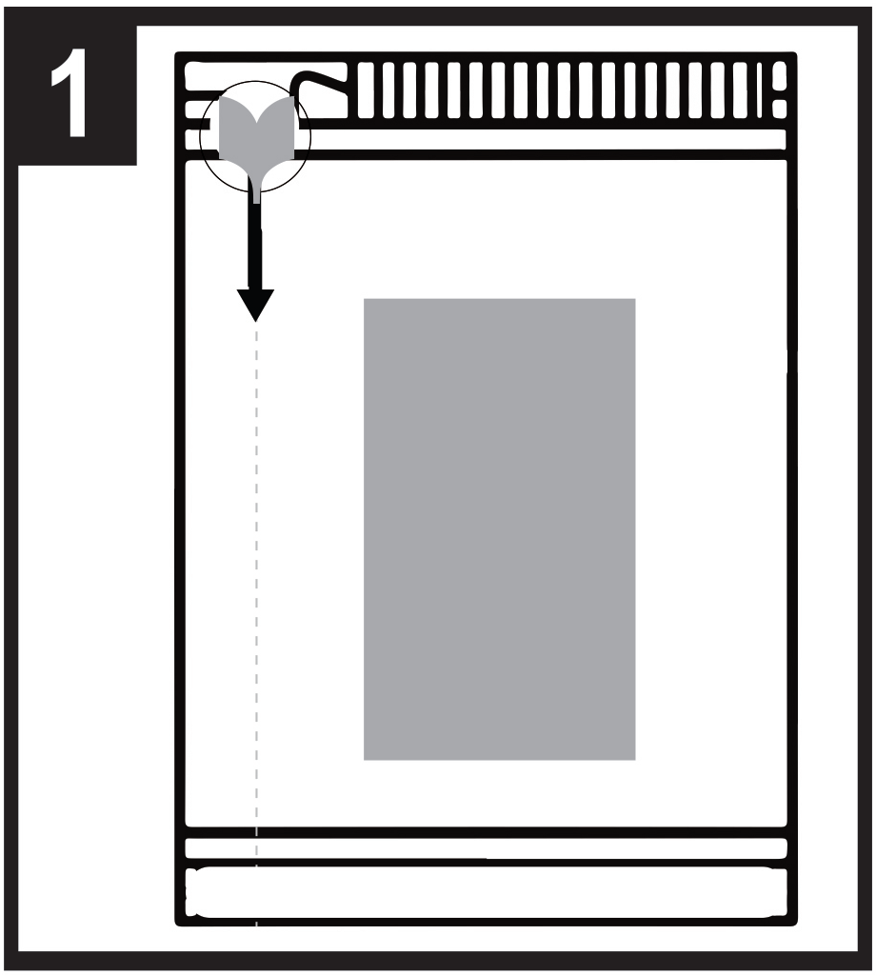 | 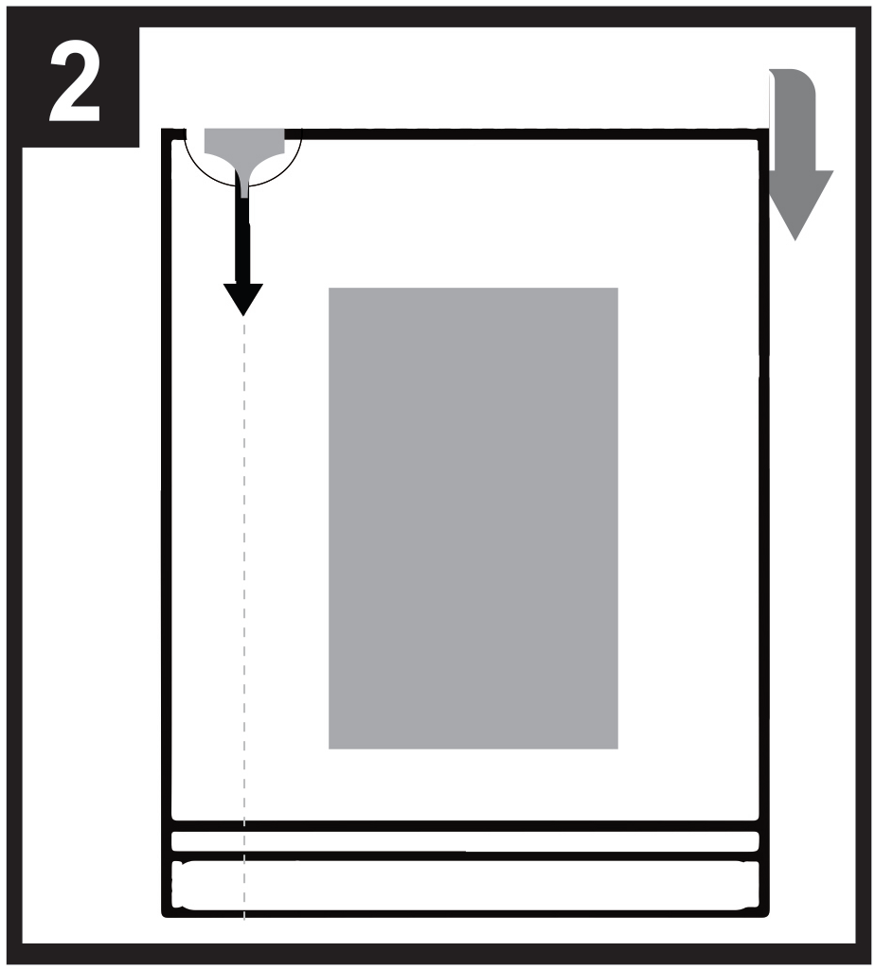 | 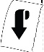  - - - - - - - - - - - - - - - - - - - - - - - -

1 Dospåsens position
2. För att öppna dospåsen, börja med att vika påsen bakåt vid den streckade linjen.
3. Håll vid cirkeln och riv nedåt för att öppna dospåsen.

Läs bipacksedeln innan användning.

- UTGÅNGSDATUM

EXP

- TILLVERKNINGSSATSNUMMER

Lot

- MÄNGD UTTRYCKT I VIKT, VOLYM ELLER PER ENHET

1 sublingual film

- ÖVRIGT

B. BIPACKSEDEL

Bipacksedel: Information till patienten

Buprenorphine Neuraxpharm 0,4 mg sublingual film
Buprenorphine Neuraxpharm 4 mg sublingual film

Buprenorphine Neuraxpharm 6 mg sublingual film

Buprenorphine Neuraxpharm 8 mg sublingual film

buprenorfin

Läs noga igenom denna bipacksedel innan du börjar ta detta läkemedel. Den innehåller information som är viktig för dig.
- Spara denna information, du kan behöva läsa den igen.
- Om du har ytterligare frågor vänd dig till läkare eller apotekspersonal.
- Detta läkemedel har ordinerats enbart åt dig. Ge det inte vidare till andra. Det kan skada dem, även om de uppvisar sjukdomstecken som liknar dina.
- Om du får biverkningar, tala med läkare eller apotekspersonal. Detta gäller även eventuella biverkningar som inte nämns i denna information. Se avsnitt 4.

I denna bipacksedel finns information om följande:
- Vad Buprenorphine Neuraxpharm är och vad det används för
- Vad du behöver veta innan du tar Buprenorphine Neuraxpharm
- Hur du tar Buprenorphine Neuraxpharm
- Eventuella biverkningar
- Hur Buprenorphine Neuraxpharm ska förvaras
- Förpackningens innehåll och övriga upplysningar

- Vad Buprenorphine Neuraxpharm är och vad det används för

Buprenorphine Neuraxpharm innehåller den aktiva substansen buprenorfin, en typ av läkemedel som kallas opioider. Buprenorfin används för att behandla beroende av opioider (narkotika) hos vuxna och ungdomar som är 15 år och äldre, och som också får medicinskt, socialt och psykologiskt stöd. Buprenorphine Neuraxpharm är avsett för patienter som har samtyckt till att behandlas för sitt opioidberoende. Buprenorfin förebygger opioidabstinenssymtom och minskar drogsuget hos opioidberoende patienter.

- Vad du behöver veta innan du tar Buprenorphine Neuraxpharm

Ta inte Buprenorphine Neuraxpharm
- om du är allergisk mot buprenorfin eller något annat innehållsämne i detta läkemedel (anges avsnitt 6)
- om du har allvarliga andningsproblem,
- om du har allvarliga leverproblem,
- om du har alkoholförgiftning eller delirium tremens (darrningar, svettningar, ångest, förvirring eller hallucinationer på grund av alkoholabstinens).

Varningar och försiktighet
Tala med läkare innan du använder Buprenorphine Neuraxpharm.

- Felanvändning och missbruk
Detta läkemedel kan vara begärligt för personer som missbrukar receptbelagda läkemedel och bör förvaras på en säker plats för att skydda det från stöld. Ge inte detta läkemedel till någon annan. Det kan leda till dödsfall eller skada.

- Sömnrelaterade andningsproblem
Buprenorphine Neuraxpharm kan orsaka sömnrelaterade andningsproblem såsom sömnapné (andningsuppehåll under sömnen) och sömnrelaterad hypoxemi (låg syrehalt i blodet). Symtomen kan vara andningsuppehåll under sömn, uppvaknande på natten på grund av andnöd, svårighet att få sammanhängande sömn eller uttalad trötthet under dagen. Kontakta läkare om du eller någon annan observerar dessa symtom. Läkaren kan överväga att minska dosen.

- Andningsproblem och sömnighet
Det finns personer som har avlidit av andningssvikt (oförmåga att andas) eller har upplevt ökad sömnighet efter att ha felanvänt buprenorfin eller tagit det i kombination med andra läkemedel som dämpar det centrala nervsystemet, såsom alkohol, bensodiazepiner (lugnande medel), gabapentinoider eller andra opioider, eller i kombination med läkemedel som hämmar nedbrytningen av buprenorfin, såsom antiretrovirala läkemedel (för behandling av aids) eller vissa antibiotika (för behandling av bakterieinfektioner) (se avsnitt 2 ”Andra läkemedel och Buprenorphine Neuraxpharm”).
Tala om för läkare om du har astma eller andra andningsproblem innan du startar behandling med Buprenorphine Neuraxpharm.

- Serotonergt syndrom
Samtidig användning med vissa antidepressiva medel kan orsaka serotonergt syndrom (se avsnitt 2 ”Andra läkemedel och Buprenorphine Neuraxpharm”).

Tolerans, beroende och missbruk

Detta läkemedel innehåller buprenorfin som är ett opioidläkemedel. Upprepad användning av opioider kan leda till att läkemedlet blir mindre effektivt (du vänjer dig vid det, så kallad tolerans). Upprepad användning av buprenorfin kan också leda till beroende och missbruk, med risk för livshotande överdosering.
Beroende eller missbruk kan innebära att du känner att du inte längre har kontroll över hur mycket läkemedel du behöver använda eller hur ofta du behöver använda det.
Risken för beroende eller missbruk varierar från person till person. Du kan löpa större risk för beroende eller missbruk av buprenorfin om:
- du eller någon i din familj någon gång har missbrukat eller varit beroende av alkohol, receptbelagda läkemedel eller illegala droger ("missbruk").
- du röker.
- du någon gång har haft problem med sinnesstämningen (depression, ångest eller en personlighetsstörning) eller har behandlats av en psykiatriker för annan psykisk sjukdom.
Om du märker något av följande tecken medan du använder buprenorfin kan det vara ett tecken på att du har blivit beroende eller har fått missbruksproblem:
- du behöver ta läkemedlet under en längre tid än vad läkaren har ordinerat
- du behöver ta mer än den rekommenderade dosen
- du använder läkemedlet av andra skäl än de läkaren har ordinerat, till exempel för att "känna dig lugn" eller för att "få hjälp att sova"
- du har gjort upprepade misslyckade försök att sluta eller få kontroll över användningen av läkemedlet
- när du slutar använda läkemedlet kan du känna dig sjuk och mår bättre när du använder läkemedlet igen (”utsättningssymtom”)

Om du märker något av dessa tecken, ska du tala med läkare för att diskutera den bästa behandlingsvägen för dig, samt när det är lämpligt att sluta och hur du ska sluta på ett säkert sätt (se avsnitt 3, Om du slutar att ta Buprenorphine Neuraxpharm).

- Leverskada
Leverskador har rapporterats efter användning av buprenorfin, särskilt om det används felaktigt. Leverskador kan också bero på virusinfektioner (t.ex. kronisk hepatit C), alkoholmissbruk, anorexi eller användning av andra läkemedel som kan skada levern (se avsnitt 4 ”Eventuella biverkningar”).
Regelbundna blodprover kan tas av din läkare för att kontrollera levern. Tala om för din läkare om du har några leverproblem innan du påbörjar behandling med Buprenorphine Neuraxpharm.

- Abstinensbesvär
Detta läkemedel kan orsaka opioidabstinenssymtom om du tar det alltför snart efter att du tagit opioider. Det måste gå minst 6 timmar efter att du har använt en kortverkande opioid (t.ex. morfin eller heroin) eller minst 24 timmar efter att du har använt en långverkande opioid som metadon.

Detta läkemedel kan också orsaka abstinensbesvär vid tvärt avbrytande av behandlingen.

- Allergiska reaktioner
Tala omedelbart om för din läkare eller sök akut läkarvård om du upplever biverkningar som plötslig väsande andning, andningssvårigheter, svullnad av ögonlock, ansikte, tunga, läppar, hals eller händer, utslag eller klåda, särskilt om det täcker hela kroppen. Detta kan vara tecken på en livshotande allergisk reaktion.

- Allmänna varningar för opioidläkemedel

- Detta läkemedel kan få ditt blodtryck att sjunka plötsligt, vilket gör att du känner dig yr om du reser dig upp för snabbt från sittande eller liggande läge. Förskrivning och expediering under en kort tidsperiod rekommenderas särskilt i början av behandlingen.
- Informera läkare om du har en nyligen inträffad huvudskada, eller hjärnsjukdom eller om du lider av krampanfall. Opioider kan orsaka ett ökat tryck i cerebrospinalvätskan (vätska som omger hjärnan och ryggmärgen).
- Opioider kan framkalla sammandragning av pupillerna och kan maskera smärtsymtom som kan hjälpa till att diagnostisera vissa sjukdomar.
- Opioider ska användas med försiktighet till patienter med sköldkörtelproblem eller binjurebarksrubbning (t.ex. Addisons sjukdom).
- Opioider bör användas med försiktighet hos patienter med lågt blodtryck, urinvägssjukdom (särskilt kopplad till förstorad prostata hos män) eller nedsatt funktion i gallvägarna (nätverk av organ och kärl som tillverkar, lagrar och överför galla i kroppen).
- Opioider ska administreras med försiktighet till äldre eller försvagade patienter.
- Följande kombinationer med Buprenorphine Neuraxpharm rekommenderas inte:
tramadol, kodein, dihydrokodein, etylmorfin, alkohol samt alkoholhaltiga läkemedel (se även avsnitt 2 ”Andra läkemedel och Buprenorphine Neuraxpharm”)

Barn och ungdomar
Detta läkemedel är inte avsett för barn och ungdomar under 15 år. För ungdomar mellan 15 och 17 år kan läkaren besluta att ta regelbundna blodprover.

Andra läkemedel och Buprenorphine Neuraxpharm
Tala om för läkare eller apotekspersonal om du tar, nyligen har tagit eller kan tänkas ta andra läkemedel.

Vissa läkemedel kan öka biverkningarna av buprenorfin eller orsaka mycket allvarliga reaktioner.
Ta inga andra läkemedel under tiden du tar Buprenorphine Neuraxpharm utan att först tala med din läkare, särskilt:

Bensodiazepiner (används för att behandla ångest eller sömnproblem) t.ex. diazepam, temazepam eller alprazolam, och gabapentinoider (används för att behandla neuropatisk smärta, epilepsi eller ångest) såsom pregabalin eller gabapentin. Samtidig användning av Buprenorphine Neuraxpharm och lugnande läkemedel såsom bensodiazepiner eller besläktade läkemedel ökar risken för dåsighet, andningssvårigheter (andningsdepression) och koma, och kan vara livshotande. På grund av detta bör samtidig användning endast övervägas när andra behandlingsalternativ inte är möjliga.
Om din läkare ordinerar Buprenorphine Neuraxpharm tillsammans med lugnande läkemedel ska dock dosen och varaktigheten av samtidig behandling begränsas av din läkare.
Informera din läkare om alla lugnande läkemedel du tar och följ läkarens dosrekommendation noga. Det kan vara bra att informera familj och vänner om att vara uppmärksamma på de tecken och symtom som anges ovan. Kontakta din läkare om du får några sådana symtom.

Andra läkemedel som kan göra att du känner dig sömnig och som används för att behandla sjukdomar som ångest, sömnlöshet, krampanfall/konvulsioner eller smärta och som sänker din vakenhetsgrad och gör det svårt för dig att köra bil och använda maskiner. De kan också orsaka dämpning av det centrala nervsystemet, vilket är mycket allvarligt, och användningen av dessa läkemedel måste övervakas noggrant. Nedan följer en lista med exempel på dessa typer av läkemedel:
- andra opioider som morfin, vissa smärtstillande medel och hostdämpande medel
- antiepileptika (används för att behandla krampanfall) såsom valproat
- lugnande H1-receptorantagonister (används för att behandla allergiska reaktioner) såsom difenhydramin och klorfenamin
- barbiturater (används för att framkalla sömn eller sedering) såsom fenobarbital eller kloralhydrat

Antidepressiva läkemedel såsom isokarboxazid, moklobemid, tranylcypromin, citalopram, escitalopram, fluoxetin, fluvoxamin, paroxetin, sertralin, duloxetin, venlafaxin, amitriptylin, doxepin eller trimipramin. Dessa läkemedel kan påverka eller påverkas av Buprenorphine Neuraxpharm och du kan få symtom som ofrivilliga rytmiska muskelryckningar, även i de muskler som styr ögonens rörelser, upprördhet, hallucinationer, koma, kraftig svettning, darrningar, förstärkta reflexer, spända muskler och kroppstemperatur över 38 °C (serotonergt syndrom). Kontakta läkaren om du får sådana symtom.

Klonidin (används för att behandla högt blodtryck)

Antiretrovirala läkemedel (används för att behandla AIDS) såsom ritonavir, nelfinavir eller indinavir. Vissa svampdödande medel (används för att behandla svampinfektioner) såsom ketokonazol, itrakonazol, vorikonazol eller posakonazol.

Vissa antibiotika (används för att behandla bakterieinfektioner) såsom klaritromycin eller erytromycin.

Läkemedel som används för att behandla allergier, åksjuka eller illamående (antihistaminer eller antiemetika).
Läkemedel för behandling pyskiatriska sjukdomar (antipsykotika och neuroleptika).
Muskelavslappnande läkemedel.
Läkemedel för behandling av Parkinsons sjukdom.

Opioidantagonister som naltexon och nalmefen kan motverka behandlingseffekten av Buprenorphine Neuraxpharm. Om du tar naltrexon eller nalmefen medan du tar Buprenorphine Neuraxpharm kan intensiva och långvariga abstinenssymtom uppstå.

Vissa läkemedel kan minska effekten av Buprenorphine Neuraxpharm och ska användas med försiktighet när de ges tillsammans med Buprenorphine Neuraxpharm. Dessa inkluderar:
- Läkemedel som används för att behandla epilepsi (t.ex. karbamazepin, fenobarbital och fenytoin),
- Läkemedel som används för att behandla tuberkulos (rifampicin).
Samtidig användning av ovan nämnda läkemedel och Buprenorphine Neuraxpharm ska övervakas noga och kan i vissa fall kräva en dosjustering av din läkare.

Du måste informera läkare eller apotekspersonal om alla läkemedel som du tar eller nyligen har tagit, även receptfria sådana.

Buprenorphine Neuraxpharm med mat, dryck och alkohol
Alkohol kan öka dåsigheten och kan öka risken för andningssvikt om det tas tillsammans med buprenorfin. Drick inte alkoholhaltiga drycker och ta inte läkemedel som innehåller alkohol medan du behandlas med Buprenorphine Neuraxpharm.

Graviditet och amning

Om du är gravid eller ammar, tror att du kan vara gravid eller planerar att skaffa barn, rådfråga läkare eller apotekspersonal innan du tar detta läkemedel.

Det finns inga eller begränsade data om användning av buprenorfin hos gravida kvinnor.

Användning av Buprenorphine Neuraxpharm kan övervägas under graviditet om det är kliniskt nödvändigt. När läkemedel som buprenorfin tas under graviditeten, särskilt i slutet av graviditeten, kan de orsaka abstinenssymtom, inklusive andningsproblem hos ditt nyfödda barn. Dessa symtom kan uppstå flera dagar efter födseln.

Innan du ammar ditt barn ska du tala med din läkare: de kommer att utvärdera dina individuella riskfaktorer och informera dig huruvida du kan amma ditt barn medan du tar detta läkemedel.

Körförmåga och användning av maskiner
Du ska inte köra bil, använda verktyg eller maskiner eller utföra farliga aktiviteter förrän du vet hur detta läkemedel påverkar dig. Detta läkemedel kan orsaka dåsighet, yrsel och nedsatt tankeförmåga. Detta kan inträffa oftare under de första veckorna av behandlingen eller när dosen ändras, men kan också inträffa om du dricker alkohol eller tar lugnande läkemedel samtidigt som du tar detta läkemedel.
Fråga läkare eller apotekspersonal om råd.

Buprenorphine Neuraxpharm innehåller butylhydroxitoluen och butylhydroxianisol
Butylhydroxitoluen och butylhydroxianisol kan orsaka lokala reaktioner (t.ex. irritation av slemhinnorna)

Buprenorphine Neuraxpharm innehåller natrium

Detta läkemedel innehåller mindre än 1 mmol natrium (23 mg) per film, det vill säga är näst intill "natriumfritt".

- Hur du tar Buprenorphine Neuraxpharm

Ta alltid detta läkemedel exakt enligt läkarens eller apotekspersonalens anvisningar. Rådfråga läkare eller apotekspersonal om du är osäker.

Behandlingsstart
Den rekommenderade startdosen för vuxna och ungdomar över 15 år är 2 till 4 mg Buprenorphine Neuraxpharm per dag. Ytterligare 2 till 4 mg Buprenorphine Neuraxpharm kan ges dag 1 beroende på dina behov.

Du ska ta din första dos av Buprenorphine Neuraxpharm när du märker tydliga tecken på abstinens. En läkare kommer att bedöma när du skall ta din första dos av Buprenorphine Neuraxpharm.

Om du är beroende av heroin eller en kortverkande opioid ska din första dos av Buprenorphine Neuraxpharm tas när tecken på abstinens uppträder, men det måste ha gått minst 6 timmar sedan du senast använde opioider.

Om du har tagit metadon eller en långtidsverkande opioid ska du tala med din läkare innan du påbörjar behandling med Buprenorphine Neuraxpharm. Den första dosen av Buprenorphine Neuraxpharm ska tas när tecken på abstinens uppträder, men det måste ha gått minst 24 timmar sedan du senast använde metadon.

Dosjustering och underhållsbehandling
Under de första dagarna efter behandlingsstart kan läkaren öka dosen av Buprenorphine Neuraxpharm anpassat efter dina behov. Om du upplever att effekten av Buprenorphine Neuraxpharm är för stark eller för svag, tala med läkare eller apotekspersonal. Den maximala dagliga dosen är 24 mg.

Efter en period med framgångsrik behandling kan du komma överens med din läkare om att gradvis minska dosen till en lägre underhållsdos. Beroende på ditt tillstånd kan din dos av Buprenorphine Neuraxpharm fortsätta att minskas under noggrann medicinsk övervakning, tills behandlingen eventuellt kan avslutas helt.

Din läkare bestämmer hur länge du behöver fortsätta med behandlingen.

Nedsatt leverfunktion
Vid lindriga/måttliga leverproblem kan läkaren besluta att minska dosen och/eller ta regelbundna blodprover för att kontrollera din leverfunktion. Ta inte detta läkemedel om du har svåra problem med din lever (se avsnitt 2 ”Ta inte Buprenorphine Neuraxpharm”).

Njursjukdom
Vid allvarliga njurproblem kan läkaren minska dosen av buprenorfin.

Instruktioner för att ta detta läkemedel
Detta läkemedel tas i munnen, som en film att lägga under tungan.
Ta dosen en gång om dagen, vid ungefär samma tidpunkt.
Det rekommenderas att fukta munnen innan du tar filmen.

Hur du tar ut filmen ur dospåsen:

- - - - - - - - - - - - - - - - - - - - - - - -

Steg 1: Dospåsens position
Steg 2: För att öppna dospåsen, börja med att vika påsen bakåt vid den streckade linjen.
Steg 3: Håll vid cirkeln och riv nedåt för att öppna dospåsen.

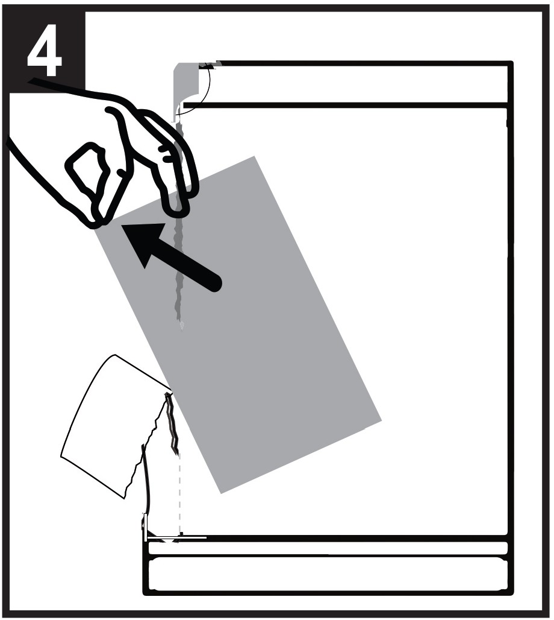 | 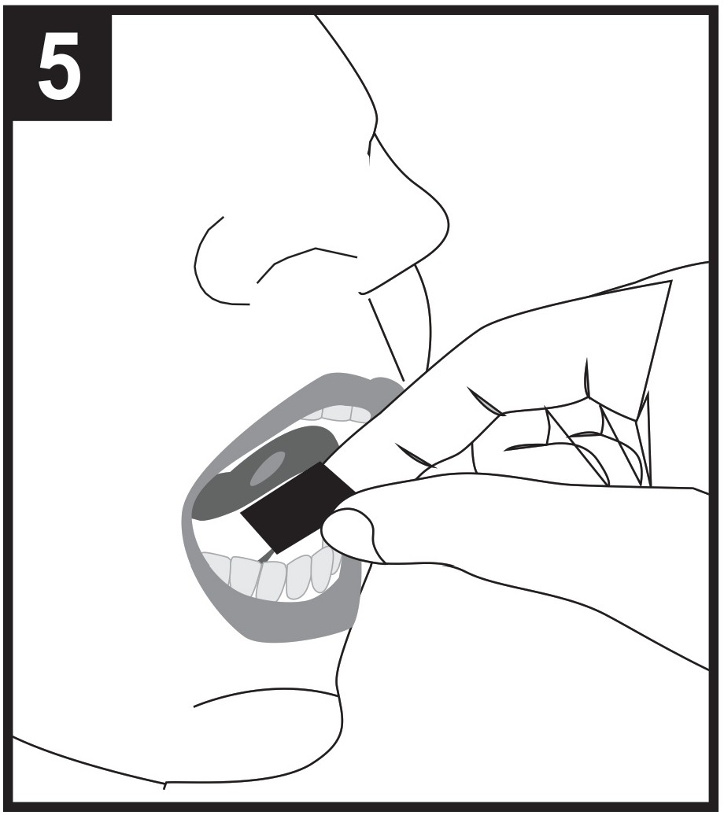 | 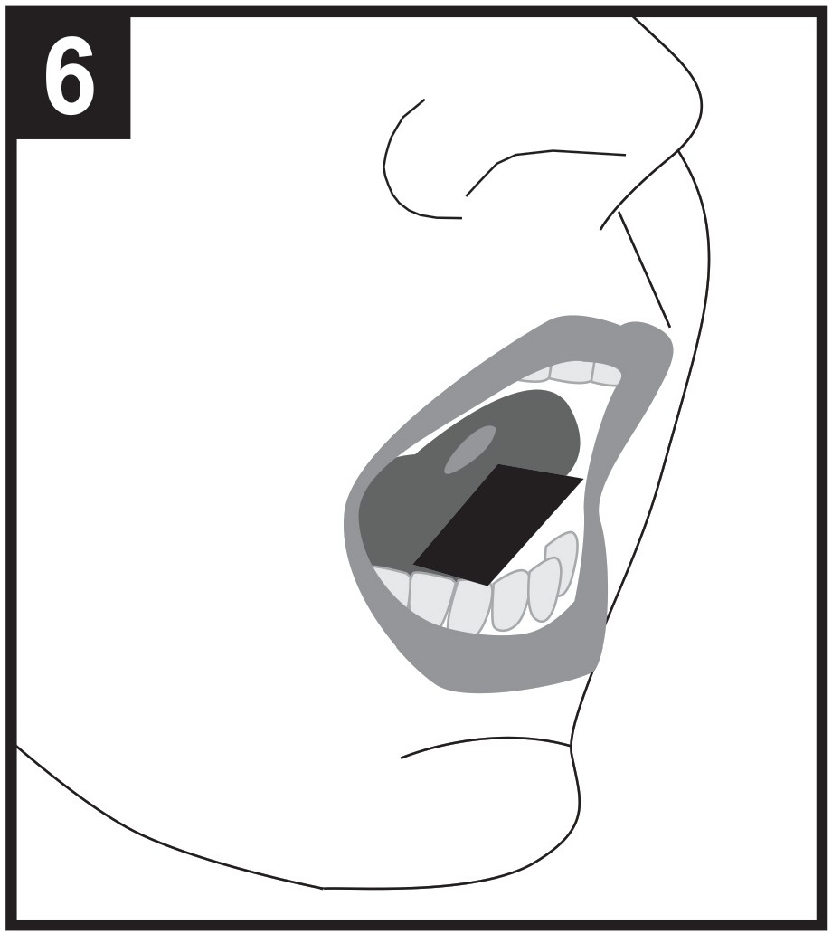

Steg 4: Ta ut filmen från den öppna änden av påsen.
Steg 5: Håll filmen mellan två fingrar vid ytterkanterna och placera den under tungan.
Steg 6: Placera filmen antingen till vänster, i mitten eller till höger.

Placera den sublinguala filmen under tungan (sublingual användning) enligt läkarens anvisningar.

Håll filmen på plats under tungan tills den har lösts upp helt. Detta tar 10 till 15 minuter.

Tugga eller svälj inte filmen, eftersom läkemedlet då inte fungerar och du kan få abstinenssymtom.

Konsumera inte mat eller dryck förrän filmen har lösts upp helt.

Om en ytterligare film är nödvändig för att uppnå den ordinerade dosen, placera den under tungan först efter att den första filmen har lösts upp helt.

Dela inte filmen i mindre delar.

Om du har tagit för stor mängd av Buprenorphine Neuraxpharm
Om du eller någon annan tar för mycket av detta läkemedel måste du/ni omedelbart uppsöka eller föras till akutmottagning eller ett sjukhus för behandling. En överdos kan orsaka allvarliga och livshotande andningsproblem. Symtom på överdosering kan vara långsammare och svagare andning, känna sig mer sömnig än normalt, illamående, kräkningar och/eller sluddrigt tal eller svårigheter att prata.
Tala omedelbart om för läkaren att du använder buprenorfin, eller ta med dig kartongen.

Om du har glömt att ta Buprenorphine Neuraxpharm
Tala om för din läkare så snart som möjligt om du missar en dos. Ta inte dubbel dos för att kompensera för glömd dos.

Om du slutar att ta Buprenorphine Neuraxpharm
Ändra inte behandlingen på något sätt och avbryt inte behandlingen utan samtycke från den läkare som ansvarar för din behandling. Att avbryta behandlingen plötsligt kan orsaka abstinenssymtom.

Om du har ytterligare frågor om detta läkemedel, kontakta läkare eller apotekspersonal.

- Eventuella biverkningar

Liksom alla läkemedel kan detta läkemedel orsaka biverkningar men alla användare behöver inte få dem.

Allvarliga biverkningar

Tala omedelbart om för din läkare eller sök akut läkarvård om du drabbas av svullnad av ansikte, läppar, tunga eller svalg, vilket kan orsaka svårigheter att svälja eller andas, eller svåra nässelutslag. Detta kan vara tecken på en livshotande allergisk reaktion.

Tala också omedelbart om för din läkare om du upplever stark trötthet, klåda med gulfärgning av hud eller ögon. Detta kan vara symtom på leverskada.

Frekvensen av dessa allvarliga biverkningar är okänd (kan inte beräkans från tillgängliga data).

Följande biverkningar har också rapporterats med Buprenorphine Neuraxpharm

Mycket vanliga (kan förekomma hos fler än 1 av 10 användare)
- Infektion (bakterier eller virus i kroppen)
- Sömnlöshet (svårt att sova)
- Huvudvärk
- Illamående
- Buksmärtor (magsmärtor)
- Hyperhidros (överdriven svettning)
- Abstinenssyndrom (fysiska och psykiska effekter som uppstår när man slutar använda en substans som kroppen har blivit beroende av, kan vara t ex obehag eller humörsvängningar)

Vanliga (kan förekomma hos upp till 1 av 10 användare)
- Infektion i svalget (faryngit)
- Upprördhet, rastlöshet
- Ångest (känsla av oro och obehag)
- Nervositet
- Migrän (måttlig till svår huvudvärk med pulserande smärta som ofta åtföljs av illamående, kräkningar och känslighet för ljus eller ljud)
- Domningar, stickningar och myrkrypningar
- Sömnighet
- Svimning
- Yrsel
- Hyperkinesi (onormalt stor muskelrörelseaktivitet)
- Blodtrycksfall när man reser sig från sittande eller liggande till stående
- Andningssvårigheter (dyspné)
- Förstoppning
- Kräkning
- Muskelspasmer (ihållande ofrivillig muskelstelhet eller ryckningar, ofta åtföljda av smärta)
- Dysmenorré (smärtsam menstruation)
- Vaginala flytningar
- Trötthet

Sällsynta (kan förekomma hos upp till 1 av 1 000 användare)
- Hallucinationer (att se eller höra saker som inte är verkliga)
- Andningssvikt (allvarlig andningspåverkan)

Har rapporterats (förekommer hos okänt antal användare)
- Abstinenssyndrom hos nyfödda
- Överkänslighetsreaktioner (allergiska reaktioner)
- Gulsot (gulfärgning av hud och ögon)
- Förhöjda nivåer av leverenzymer (transaminaser) i blodet, vilket kan tyda på leverskada
- Karies
- Läkemedelsberoende

Alla opioider kan orsaka följande biverkningar: kramper, mios (pupillsammandragning),
förändringar i medvetandenivån.

Om några biverkningar blir värre eller om du märker några biverkningar som inte nämns i denna information, informera läkare eller apotekspersonal.

Rapportering av biverkningar
Om du får biverkningar, tala med läkare eller apotekspersonal. Detta gäller även eventuella biverkningar som inte nämns i denna information. Du kan också rapportera biverkningar direkt via det nationella rapporteringssystemet listat i bilaga V.* Genom att rapportera biverkningar kan du bidra till att ge mer information om läkemedlets säkerhet.

- Hur Buprenorphine Neuraxpharm ska förvaras

Förvara detta läkemedel utom syn- och räckhåll för barn.

Buprenorphine Neuraxpharm 0,4 mg sublinguala filmer
Förvaras vid högst 30°C i originalförpackningen. Ljuskänsligt.

Buprenorphine Neuraxpharm 4 mg, 6 mg, 8 mg sublinguala filmer
Förvaras i originalförpackningen. Ljuskänsligt. Inga särskilda temperaturanvisningar.

Förvara detta läkemedel på en säker plats, där andra personer inte kan komma åt det. Det kan orsaka allvarlig skada och vara dödligt för personer som kan ta detta läkemedel av misstag eller avsiktligt när det inte har ordinerats för dem. Detta läkemedel kan dock vara begärligt för personer som missbrukar receptbelagda läkemedel. Förvara detta läkemedel på en säker plats för att skydda det mot stöld.

Används före utgångsdatum som anges på kartongen och dospåsen. Utgångsdatumet är den sista dagen i angiven månad. Öppna inte dospåsen i förväg.

Läkemedel ska inte kastas i avloppet eller bland hushållsavfall. Fråga apotekspersonalen hur man kastar läkemedel som inte längre används. Dessa åtgärder är till för att skydda miljön.

- Förpackningens innehåll och övriga upplysningar

Innehållsdeklaration

- Den aktiva substansen är buprenorfin (som hydroklorid)
Varje sublingual film innehåller 0,4 mg buprenorfin (som hydroklorid)
Varje sublingual film innehåller 4 mg buprenorfin (som hydroklorid)
Varje sublingual film innehåller 6 mg buprenorfin (som hydroklorid)
Varje sublingual film innehåller 8 mg buprenorfin (som hydroklorid)
- Övriga hjälpämnen är hypromellos, maltodextrin, polysorbat 20, karbomer, glycerol, titandioxid (E 171), natriumcitrat, citronsyramonohydrat, delvis dementoliserad myntaolja, sukralos, butylhydroxitoluen (E 321), butylhydroxianisol (E 320), tryckbläck (hypromellos, propylenglykol (E1 520), svart järnoxid (E 172)).

Buprenorphine Neuraxpharm 0,4 mg sublinguala filmer: gul järnoxid (E 172)

Se avsnitt 2, Buprenorphine Neuraxpharm innehåller natrium, butylhydroxytoluen och butylhydroxyanisol.

Läkemedlets utseende och förpackningsstorlekar
Buprenorphine Neuraxpharm 0,4 mg sublinguala filmer är ljusgula, fyrkantiga, ogenomskinliga sublinguala filmer med med en eller flera "0.4" präglade på ena sidan, mått 15 mm x 15 mm.

Buprenorphine Neuraxpharm 4 mg sublinguala filmer är vita, rektangulära, ogenomskinliga sublinguala filmer med en eller flera "4" präglade på ena sidan, mått 15 mm x 15 mm.

Buprenorphine Neuraxpharm 6 mg sublinguala filmer är vita, rektangulära, ogenomskinliga sublinguala filmer med en eller flera "6" präglade på ena sidan, mått 20 mm x 17 mm.

Buprenorphine Neuraxpharm 8 mg sublinguala filmer är vita, rektangulära, ogenomskinliga sublinguala filmer med en eller flera "8" präglade på ena sidan, mått 20 mm x 22 mm.

Filmerna är förpackade i individuella barnskyddande dospåsar.
Förpackningsstorlekar: 7 × 1, 28 × 1, 49 × 1, 56 × 1 sublingual film
Alla förpackningsstorlekar är tillämpliga på alla styrkor.
Eventuellt kommer inte alla förpackningsstorlekar att marknadsföras.

Innehavare av godkännande för försäljning
Neuraxpharm Pharmaceuticals, S.L.
Avda. Barcelona 69
08970 Sant Joan Despí - Barcelona
Spanien
Tel: +34 93 602 24 21
E-post: medinfo@neuraxpharm.com

Tillverkare
Neuraxpharm Arzneimittel GmbH
Elisabeth-Selbert-Straße 23
40764 Langenfeld – Tyskland

För ytterligare upplysningar om detta läkemedel, kontakta den lokala representanten för innehavaren av godkännandet för försäljning:

België/Belgique/Belgien  Neuraxpharm Belgium  Tél/Tel: +32 (0)2 732 56 95 | Lietuva  Neuraxpharm Pharmaceuticals S.L.  Tel.+34 93 475 96 00
България  Neuraxpharm Pharmaceuticals, S.L.  Tel.: +34 93 475 96 00 | Luxembourg/Luxemburg  Neuraxpharm Frace  Tél/Tel: +32 474 62 24 24
Česká republika  Neuraxpharm Bohemia s.r.o.  Tel.+420 739 232 258 | Magyarország  Neuraxpharm Hungary, kft.  Tel.: +36 (30) 542 2071
Danmark  Neuraxpharm Sweden AB  Tlf: +46 (0)8 30 91 41  (Sverige) | Malta  Neuraxpharm Pharmaceuticals, S.L.  Tel.:+34 93 475 96 00
Deutschland  neuraxpharm Arzneimittel GmbH  Tel: +49 2173 1060 0 | Nederland  Neuraxpharm Netherlands B.V  Tel.: +31 70 208 5211
Eesti  Neuraxpharm Pharmaceuticals, S.L.  Tel: +34 93 475 96 001 | Norge  Neuraxpharm Sweden AB  Tlf:+46 (0)8 30 91 41  (Sverige)
Ελλάδα  Neuraxpharm Pharmaceuticals, S.L.  Adress: +34 93 602 24 21 | Österreich  Neuraxpharm Austria GmbH  Tel.: + 43 (0) 1 208 07 40
España  Neuraxpharm Spain, S.L.U.  Tel: +34 93 475 96 00 | Polska  Neuraxpharm Polska Sp. z.o.o.  Tel.: +48 783 423 453
Frankrike  Neuraxpharm France  Tel: +33 1.53.62.42.90 | Portugal  Neuraxpharm Portugal, Unipessoal Lda  Tel: +351 910 259 536
Hrvatska  Neuraxpharm Pharmaceuticals, S.L.  Tel: +34 93 602 24 21  Irland  Neuraxpharm Ireland Ltd.  Tel: +353 1 428 7777 | România  Neuraxpharm Pharmaceuticals, S.L.  Tel: +34 93 602 24 21  Slovenien  Neuraxpharm Pharmaceuticals, S.L.  Tel: +34 93 602 24 21
Ísland  Neuraxpharm Sweden AB  Storlek: +46 (0)8 30 91 41  (Svíþjóð) | Slovenská republika  Neuraxpharm Slovakia a.s.  Tel: +421 255 425 562
Italia  Neuraxpharm Italy S.p.A.  Tel: +39 0736 980619 | Suomi/Finland  Neuraxpharm Sweden AB  Tel: +46 (0)8 30 91 41  (Ruotsi/Sverige)
Κύπρος  Neuraxpharm Pharmaceuticals, S.L.  Τηλ: +34 93 602 24 21 | Sverige  Neuraxpharm Sweden AB  Tel: +46 (0)8 30 91 41
Latvija  Neuraxpharm Pharmaceuticals, S.L.  Tel: +34 93 475 96 00 | United Kingdom (Northern Ireland)  Neuraxpharm Ireland Ltd.  Tel: +353 1 428 7777

Denna bipacksedel ändrades senast
Ytterligare information om detta läkemedel finns på Europeiska läkemedelsmyndighetens webbplats:
http://www.ema.europa.eu.

